重庆市七校2015届高三上学期期末联考
理科综合
考试说明：1、考试时间：150分钟 2、试题总分：300分 3、试卷张数：12页
解题可能用到的数据：
相对原子质量：H–1 O–16 C–12 S–32 Na–23 Cl–35.5

第 I 卷（选择题，共126分）
1~21题为选择题，每题只有一个选项符合题意，每题6分
1．人体内的细胞外液构成了细胞生活的液体环境，在这个环境中可发生许多生物化学反应，其中有
A．蛋白质消化分解成氨基酸
B．神经递质和激素的合成
C．丙酮酸氧化分解成二氧化碳和水
D．乳酸与碳酸氢钠作用生成乳酸钠和碳酸
2．下图表示玉米种子的形成和萌发过程。据图分析正确的叙述是
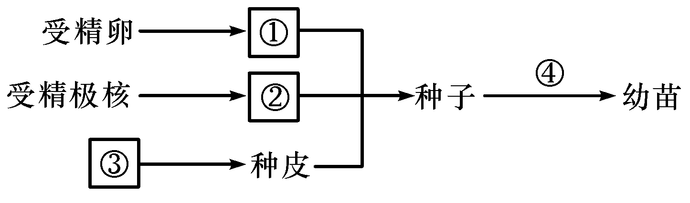
A．①结构由胚芽、胚轴、胚根和胚柄四部分构成
B．①与③细胞的基因型可能不同
C．②结构会出现在所有被子植物的成熟种子中
D．④过程的初期需要添加必需矿质元素
3.右面为某种细胞处于某种状态下的图示，对这一图示描述错误的是
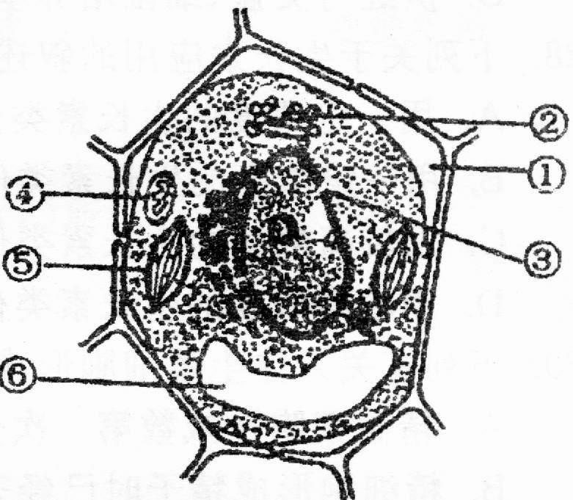
A. ④与⑤结构是该细胞能量转换的细胞器
B.该细胞失水过程中，①中充满了一种大于
⑥内浓度的溶液
C.该图为高等植物细胞的显微结构图
D.②结构是形成细胞壁的细胞器
4．生命世界多姿多彩，既统一又多样。下列有关说法 中正确的有
①没有细胞结构的生物一定是原核生物
②光合作用一定要在叶绿体中进行
③在细胞分裂过程中一定有DNA的复制
④单倍体生物的细胞中一定只有一个染色体组
⑤两个种群间的生殖隔离一旦形成，这两个不同种群的个体之间一定不能进行交配
⑥在一条食物链中，营养级高的生物个体数一定比营养级低的生物个体数少
A．一项 B．二项 C．三项 D．四项
5．在细胞分裂过程中出现了甲、乙2种变异，甲图中英文字母表示染色体片段。下列有关叙述正确的是
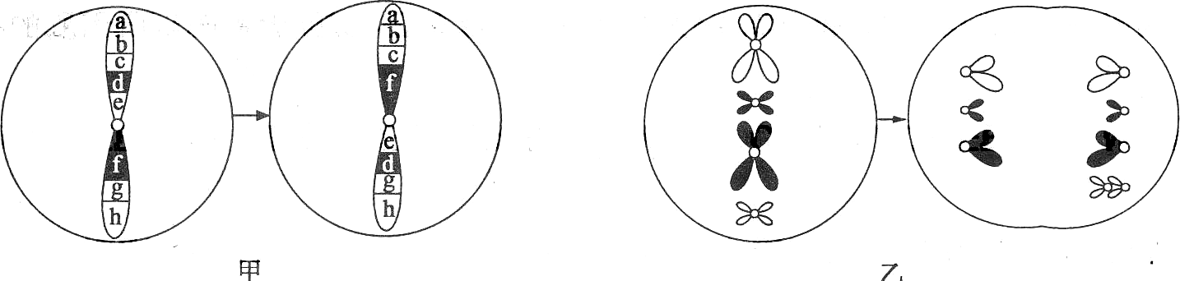
- 甲图中发生了染色体结构变异，增加了生物变异的多样性
②乙图中出现的这种变异属于染色体变异
③甲、乙两图中的变化只会出现在有丝分裂中
④甲、乙两图中的变异类型都可以用显微镜观察检验
A.①②③ B．②③④ C．①②④ D．①③④
30．（26分）回答下列Ⅰ、Ⅱ题
Ⅰ、（14分）仔细观察下列各种结构模式图，据图回答问题：
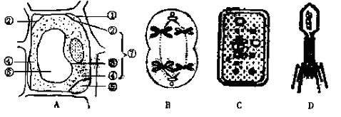

（1）上述各图结构中共有的有机物是 。A、B、C共有的细胞器 。
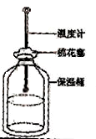
（2）A图为置于0.3g/mL的蔗糖溶液中出现质壁分离现象的细胞，这是由于细胞壁与[ ] 发生分离所致，此时标号⑤中的物质是 。（[ ]内填图中标号）
（3）从B图的染色体行为上可以断定，该细胞正处于 时期，该细胞称为 。

（4）A图所示的细胞发生质壁分离复原后，若在离体条件下脱分化、再分化，其增殖过程中会周期性消失和重现的结构有 。（写结构名称）
Ⅱ（12分）、右图表示的是测定保湿桶内温度变化实验装置。某研究小组以该装置探究酵母菌在不同条件下呼吸作用的情况。材料用具：保温桶（500mL）、温度计活性干酵母、质量浓度0.1g/mL的葡萄糖溶液、棉花、石蜡油。
实验假设：酵母菌在有氧条件下呼吸作用比无氧条件下呼吸作用放出热量更多。

（1）取A、B两装置设计实验如下，请补充下表中内容：
装置 | 方法步骤一 | 方法步骤二 | 方法步骤三
A | 加入240ml的葡萄糖溶液 | 加入10g活性干酵母 | ①
B | 加入240ml煮沸后冷却的葡萄糖溶液 | ② | 加入石蜡油，铺满液面
（2）B装置葡萄糖溶液煮沸的主要目的是 。
（3）要测定B装置因呼吸作用引起的温度变化量，还需要增加一个装置C。请写出装置C的实验步骤：
装置 | 方法步骤一 | 方法步骤二 | 方法步骤三
C | ③ | ④ | 加入石蜡油，铺满液面

（4）实验预期：在适宜条件下实验，30分钟后记录实验结果，若装置A、B、C温度大小关系是： （用“<、=、>”表示），则假设成立。

31.（16分）不能同化半乳糖的病，叫做半乳糖血症，为常染色体上隐性遗传病。半乳糖在身体中形成半乳糖脂，是构成神经系统的重要原料，又和其它糖类一样，作为能量的来源。把半乳糖导入糖类的通常代谢途径中，必须先转变为葡萄糖的衍生物（物质C）。它在人体内的正常代谢途径示意如下：
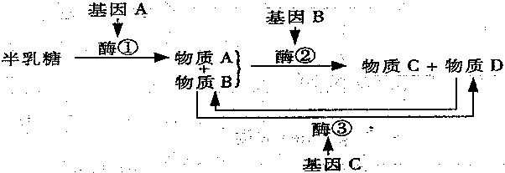
已知控制酶①、酶②、酶③合成的基因（设显性基因分别为A、B、C）位于不同对的常染色体上。
（1）从半乳糖在人体内正常代谢途径可说明基因与性状之间的关系有：
①______________________；
②______________________。
（2）某研究性学习小组调查该遗传病在人群中的发病率，结果与权威部门发布的不相符，可能原因有____________、_____________等。

（3）下表是一个患者家庭中某半乳糖血症患者及其父母与正常人体内三种酶的活性比较：（表中数值代表酶活性的大小，且数值越大酶活性越大）
 | 平均活性μM转换/小时/g细胞（37℃）
 | 酶① | 酶② | 酶③
正常人（AABBCC） | 0.1 | 4.8 | 0.32
半乳糖血症患者 | 0.09 | <0.02 | 0.35
患者的正常父亲 | 0.05 | 2.5 | 0.17
患者的正常母亲 | 0.06 | 2.4 | 0.33
①与酶①、酶②、酶③合成相关基因的遗传遵循_________定律，理由是___________。
②写出患者的正常父亲的基因型：_______，若患者的父母再生一个孩子，患半乳糖血症的概率为______。
重庆7校高2015届一诊考试生物答案

1-5 DBCAC
30.Ⅰ、（14分）（1）蛋白质和DNA 核糖体
（2）⑦原生质层 蔗糖溶液
（3）减数第一次分裂后期 初级精母细胞
（4）核膜、核仁（少答错答不给分）
Ⅱ(12分)、（1）①不加石蜡油 ②加入10克活性干酵母[来源:Z&xx&k.Com]
（2）去除氧气
（3）③加入240ml煮沸后冷却的葡萄糖溶液 ④不加入活性干酵母
（4）A〉B〉C
31.（16分）
（1）①基因通过控制酶的合成来控制（半乳糖）代谢过程，进而控制生物体的性状
②多个基因控制一个性状
（2）调查的群体小 取样不随机
（3）①基因的自由组合 三对等位基因分别位于三对同源染色体上
②AaBbCc 7/16

